如何在IntelliJ中使用GIT插件
--bodhi,1/5/15
一．导入module

- 打开IntelliJ


- 默认会打开上次的工程（不用管），在菜单项上选择如下：
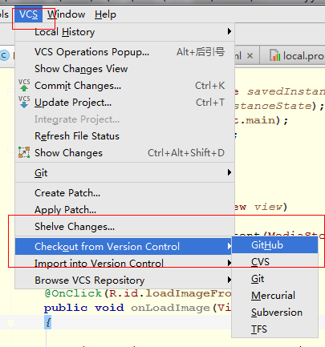
- 选择repo存放的路径和目录：
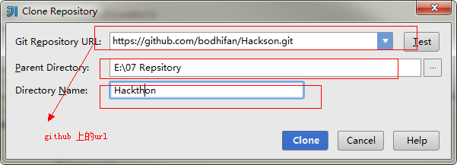

- 初次登陆，需要用户名和密码，如果没有，注册一个。
- 下载完成后，提示：

- 选择 “YES”,新建一个工程。
- 勾选从已有的资源新建project：
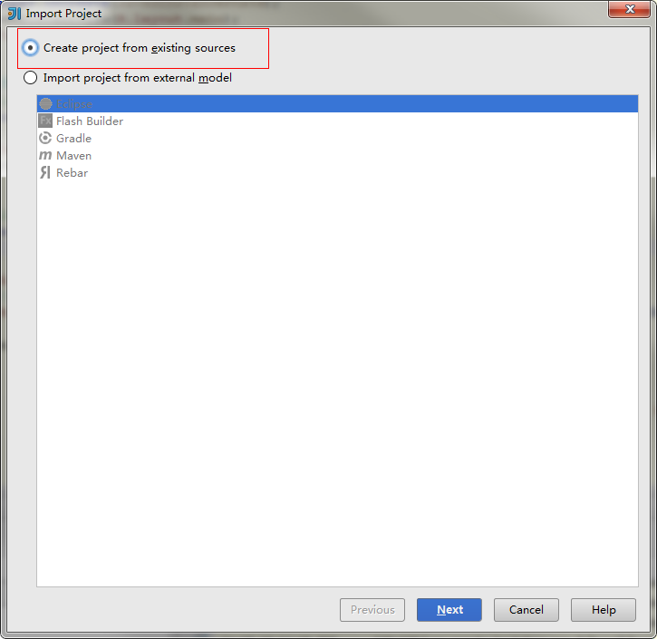
- 填入工程名称和路径：
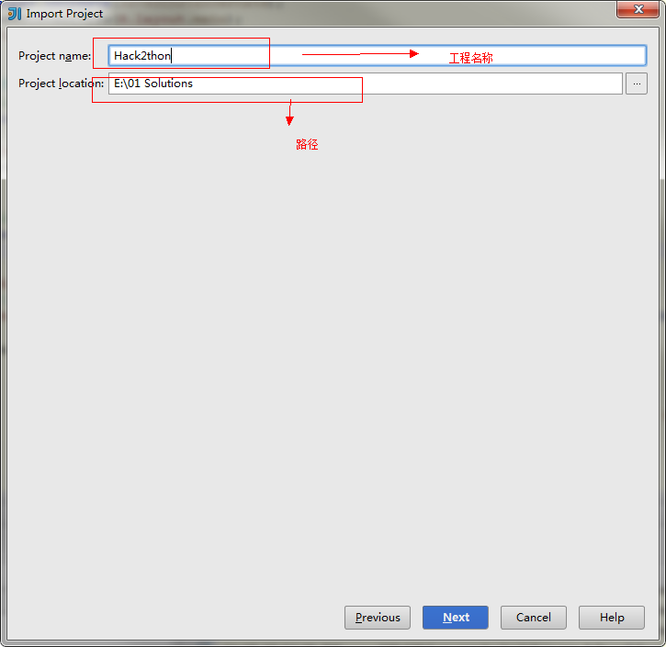
- IntelliJ会搜索当前路径下的工程，取消所有的工程（如果当前路径下没有工程，忽略）：
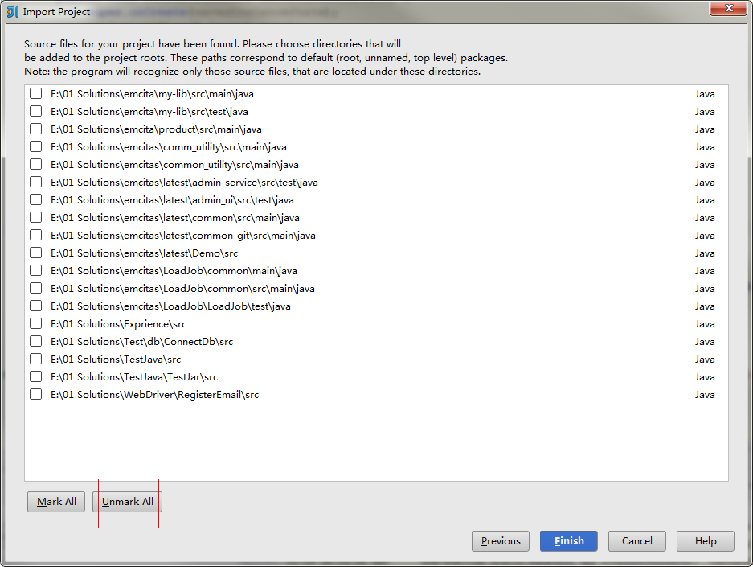
- 点击完成。

- 导入git repo中的module，以client为例：
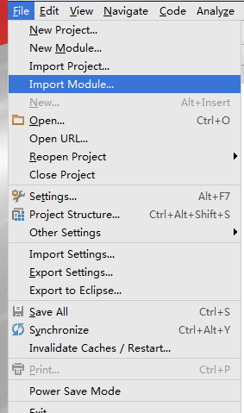

- 选择client文件夹：
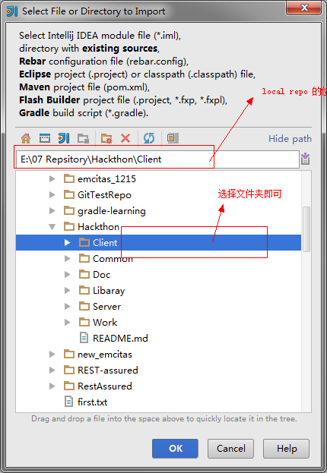

- 下一步：
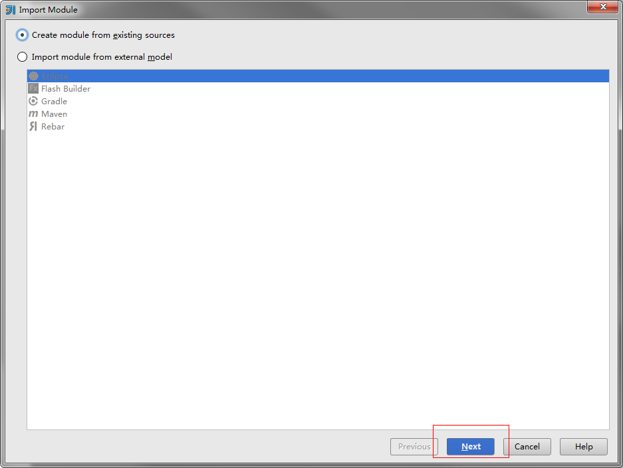
- 选中所有，点击下一步：
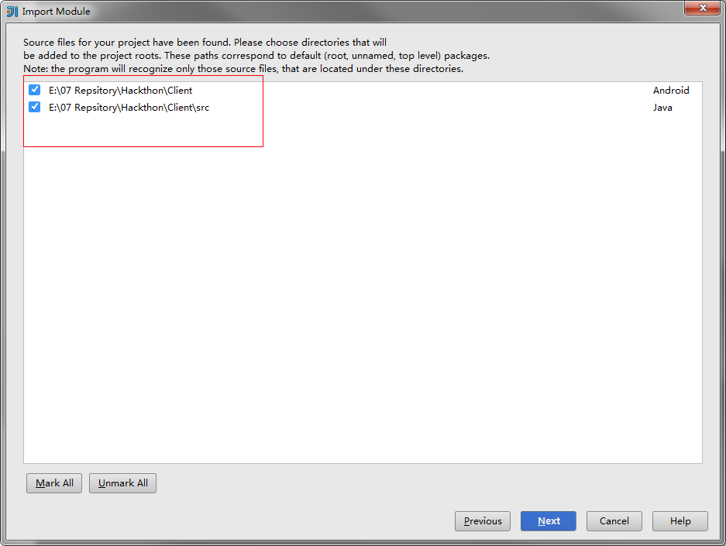
- 下一步：
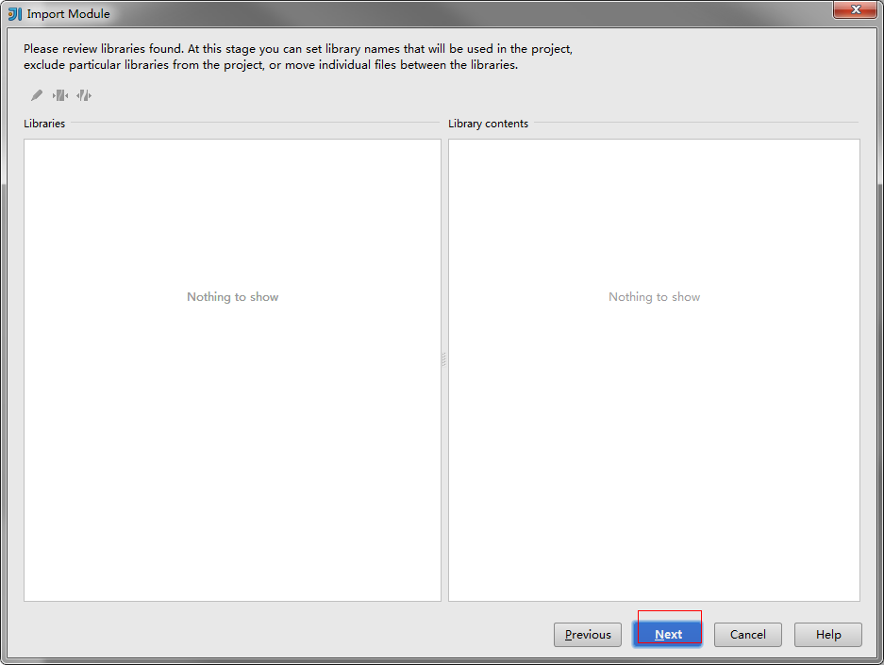
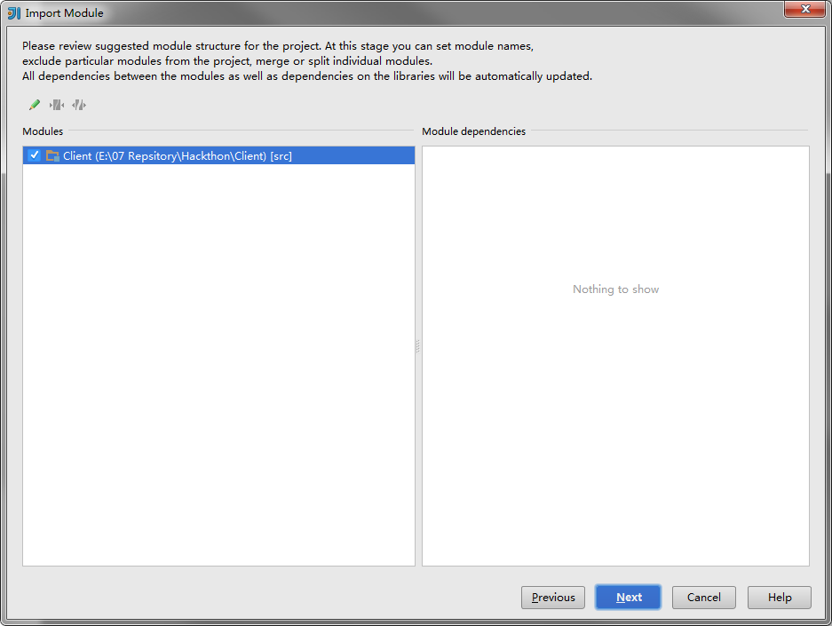
- 一路下一步：提示是否重写client.iml,选择overwrite.
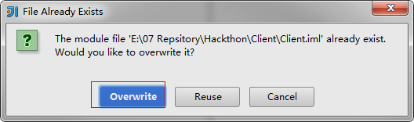

- 下一步，并完成导入。

- 配置工程（git）
- 让当前工程中的文件，置于git插件的监控下。
- 点击settings，调出配置项
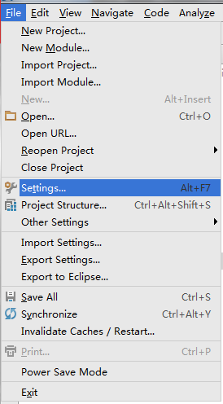
- 将repo目录配置到git中
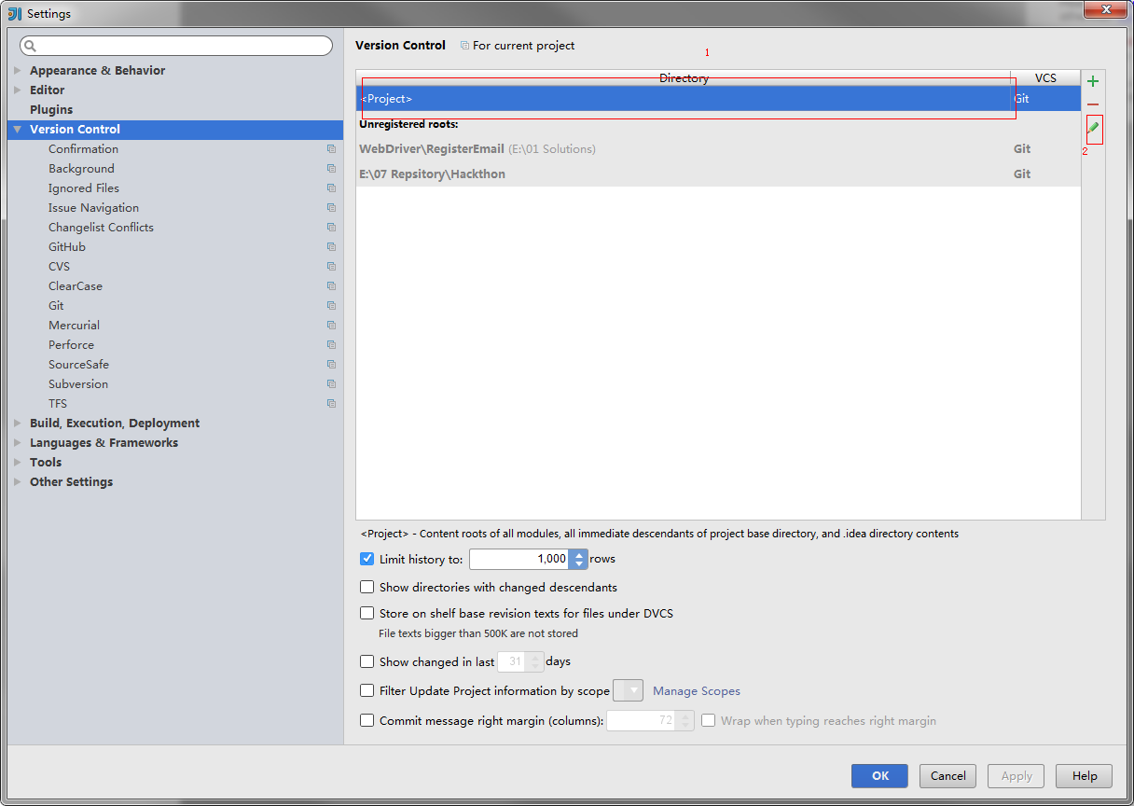
- 选择repo的本地路径
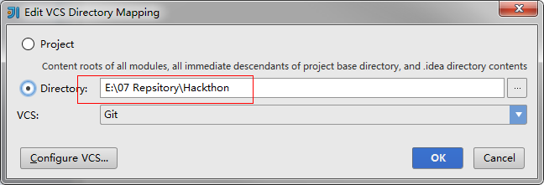
- 初次配置可能需要设置git.exe 的位置
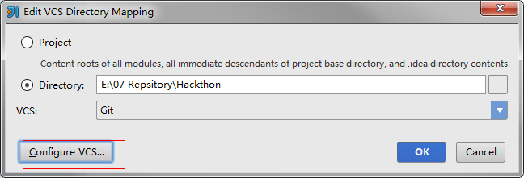

- 配置git.exe的路径，点击Test测试
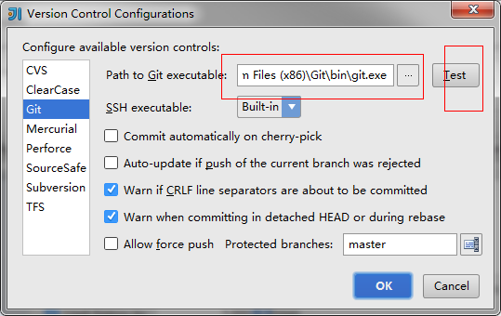
- 测试通过
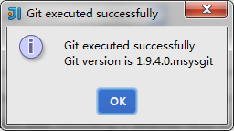

- 配置工程（运行项）
- 配置Android App 运行项，（可能工程中有该选项）
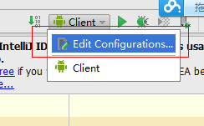
- 点击新增“+”
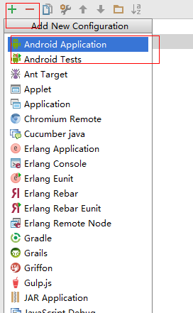
- 进行如下三项配置：
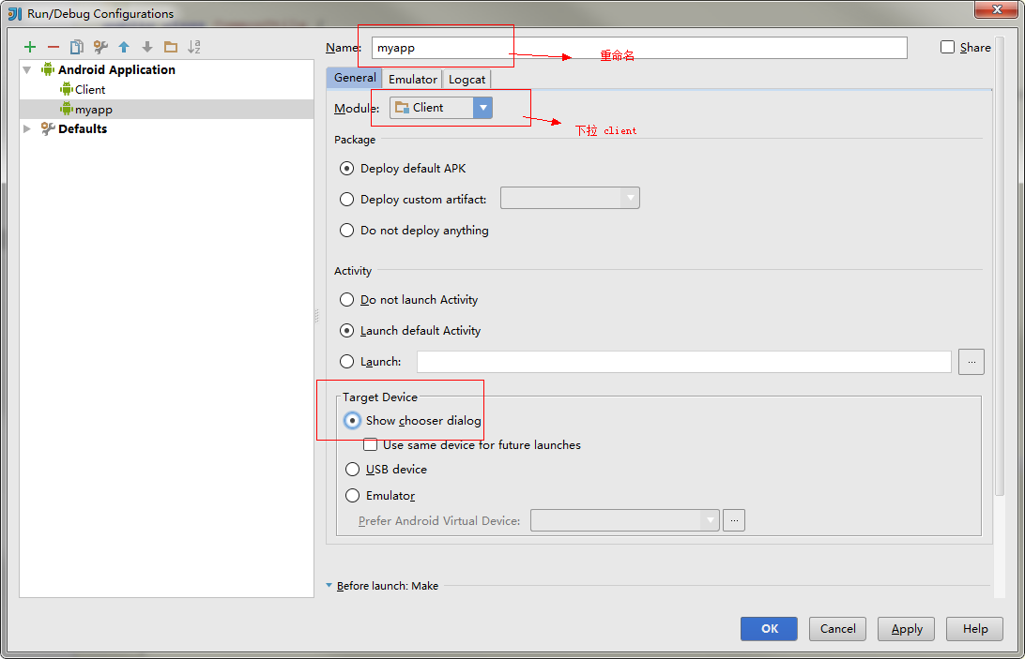

点击完成

